Принято на заседании педагогического совета Протокол № 3  от 31.01. 2019 г. |  |   Утверждаю  Директор МБОУ лицей № 12  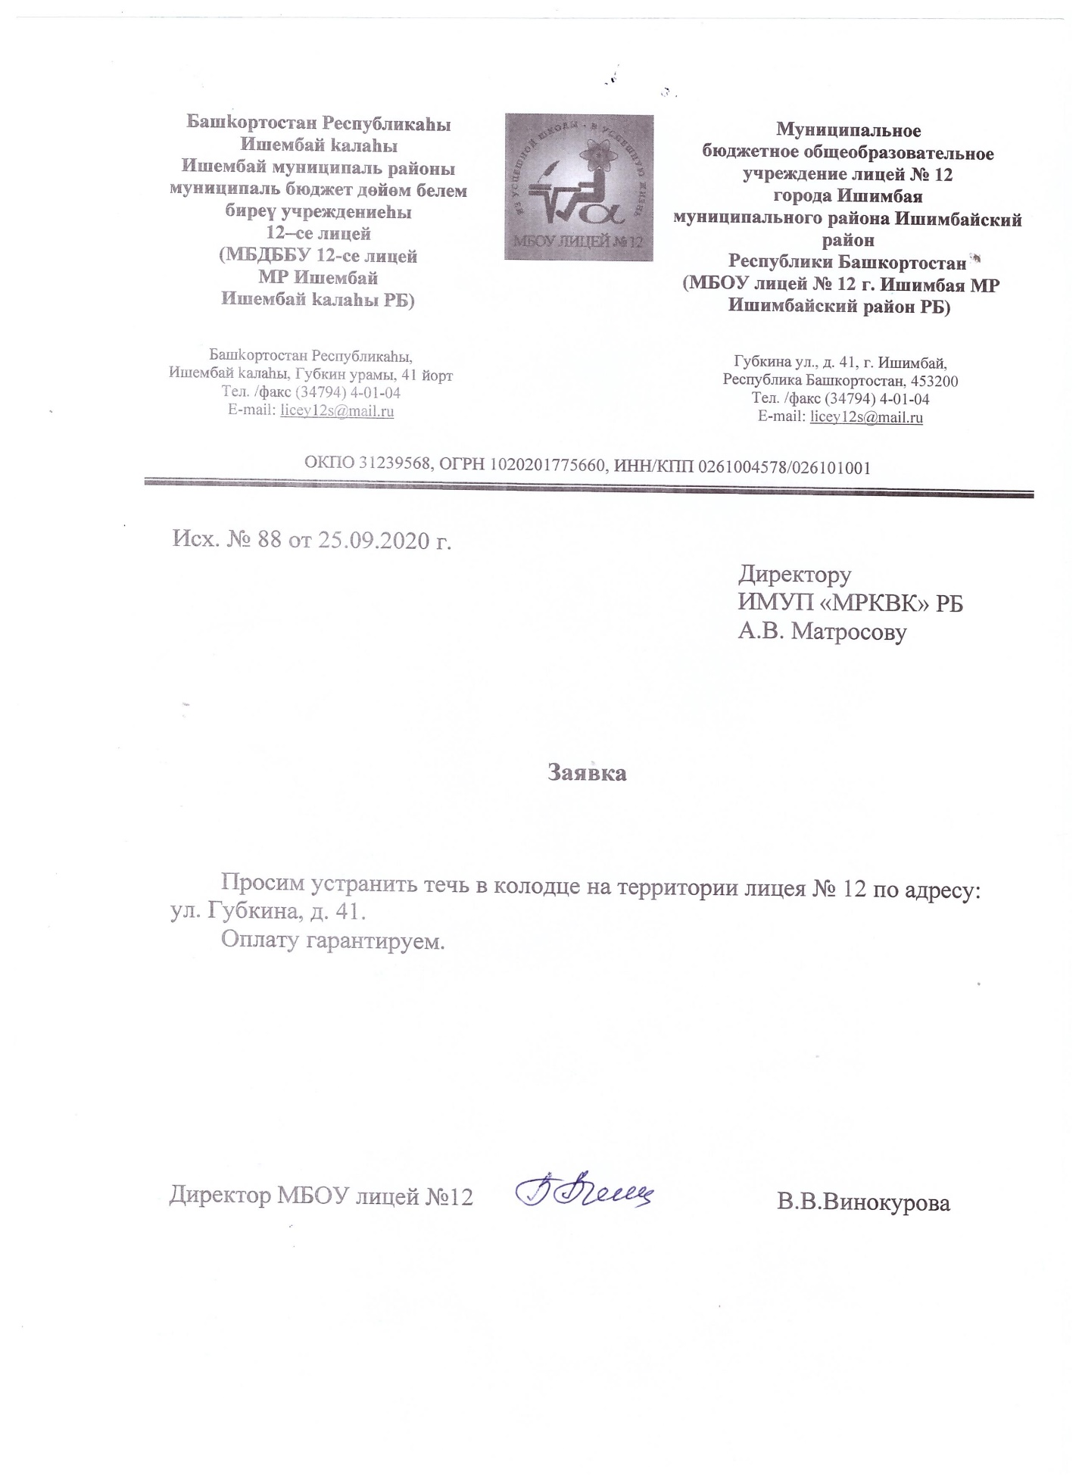  В.В. Винокурова  Приказ № 42 от 01.02.2019 г.

Положение
о методическом совете
Муниципального бюджетного общеобразовательного учреждения
лицей № 12 города Ишимбая
муниципального района Ишимбайский район
Республики Башкортостан
_____________________

1. Общие положения
1.1. Методический совет создается в целях координации деятельности всех структурных подразделений методической службы (методических объединений), творческих групп для интеграции усилий педагогических работников при совершенствовании образовательного процесса.
1.2. Методический совет является консультативным органом, обеспечивающим организацию систематической, планомерной работы, позволяющей творческим группам, методическим объединениям заниматься деятельностью, направленной на повышение уровня организации образовательного процесса.
1.3. Методический совет в своей деятельности соблюдает Конвенцию о правах ребёнка, руководствуется:
- Конституцией РФ;
- Федеральным законом от 29.12.2012 №273-ФЗ "Об образовании в Российской Федерации";
- Уставом МБОУ лицей № 12 и правовыми актами лицея.

2. Задачи методического совета
2.1. Методический совет создается для решения следующих задач:
- создание методических объединений как центров, обеспечивающих организацию систематической планомерной работы педагогического коллектива;
- координация деятельности методических объединений и других структурных подразделений методической службы, направленной на развитие методического обеспечения образовательного процесса;
- разработка основных направлений методической работы;
- формулирование задач методической службы лицея;
- обеспечение методического сопровождения учебных программ, разработка учебных и дидактических материалов;
- организация опытно-поисковой, инновационной и проектно- исследовательской деятельности, направленной на освоение новых педагогических технологий (в т. ч. дистанционных), разработку авторских программ, апробацию учебно-методических комплексов и т. д.;
- организация консультирования педагогов школы по проблемам совершенствования профессионального мастерства, методики проведения различных видов занятий;
- разработка мероприятий по выявлению, обобщению и распространению положительного педагогического опыта творчески работающих учителей;
- участие в аттестации учителей;
- организация взаимодействия с другими учебными заведениями, научно-исследовательскими учреждениями с целью обмена опытом и передовыми технологиями в области образования;

3. Основные направления деятельности методического совета
3.1. Для осуществления своих задач методический совет:
- анализирует результаты образовательной деятельности по предметам в соответствии с требованиями государственных образовательных стандартов;
- подготавливает и обсуждает доклады по вопросам методики преподавания и изложения принципиальных вопросов учебной программы, повышения квалификации педагогических работников;
- организует взаимопосещение уроков и внеклассных мероприятий с целью обмена опытом и совершенствования методики преподавания учебных предметов;
- изучает опыт работы методических объединений;
- организует проведение школьных олимпиад, научно-практических конференций, семинаров, круглых столов, методических конкурсов, смотров, методических недель, декад и др.
- участвует в разработке вариативной части учебных планов, внесение изменений в требовании к минимальному объёму и содержанию учебных программ;
- рассматривает и оценивает интегрированные учебные программы по изучаемым предметам и согласовывает их с программами смежных дисциплин для более полного обеспечения усвоения учащимися требований государственных образовательных стандартов;
- обсуждает методики проведения отдельных видов учебных занятий и содержание учебно-методических пособий и дидактических материалов к ним;
- рассматривает вопросы организации, руководства и контроля исследовательской работы обучающихся
- организует проведение педагогических экспериментов по поиску и внедрению новых информационных технологий обучения;
- организует работу наставников с молодыми специалистами и малоопытными учителями.

4. Состав и формирование методического совета
4.1. Методический совет является коллективным общественным органом, в состав которого входят:
- заместители директора (по УВР, ВР, УР);
- руководители методических объединений;
- тьюторы;
- социальный педагог;
- педагог-психолог,
- учителя- новаторы.

5. Организация работы методического совета
5.1. Периодичность заседаний методического совета – не реже 4 раз в год.
5.2. Дата, время, повестка заседания методического совета, а также необходимые материалы доводятся до сведения членов методического совета не позднее чем за 3 дня до его заседания.
5.3. Заседания методического совета оформляются в виде протоколов. Протоколы подписываются председателем и секретарем методического совета.
5.4. В заседании методического совета при рассмотрении вопросов, затрагивающих иные направления образовательной деятельности, могут принимать участие соответствующие должностные лица, не являющиеся членами методического совета.

6. Права методического совета
Методический совет имеет право:
- готовить предложения и рекомендовать учителей для повышения квалификационного разряда;
- выдвигать предложения об улучшении учебного процесса в лицее;
- ставить вопрос о публикации материалов о передовом педагогическом опыте, накопленном в методических объединениях лицея;
- ставить вопрос перед администрацией лицея о поощрении сотрудников за активное участие в опытно- поисковой, экспериментальной
- научно-методической и проектно-исследовательской деятельности;
- рекомендовать учителям различные формы повышения квалификации;
- выдвигать учителей для участия в конкурсах «Учитель года»

7. Контроль за деятельностью методического совета

В своей деятельности методический совет подотчетен педагогическому совету лицея. Контроль за деятельностью методического совета осуществляется директором (лицом, им назначенным) в соответствии с планами методической работы и внутрилицейского контроля.

